

Viernes, 20 de noviembre 2020.

Folclor chileno

El folclor es el conjunto de creencias, artesanías, bailes, música, fiestas, ceremonias y otras expresiones tradicionales que le dan **identidad** a una comunidad.

Dentro del folclor sobresale una variedad de bailes típicos de las distintas zonas de Chile. Éstos se transmiten de manera oral o por práctica de generación en generación.

**Zona Norte**

En esta zona los bailes están unidos a las fiestas religiosas y tienen una fuerte influencia de los pueblos originarios. La diablada es un ejemplo.





Viernes, 20 de noviembre 2020.

**Zona Central**

Aquí los bailes tienen una fuerte influencia española y no poseen un elemento religioso. La cueca, que es nuestro baile nacional, es un ejemplo.

**Zona Sur**

En esta zona, los bailes típicos son abundantes y se relacionan profundamente con sus actividades productivas, flora, fauna y creencias. Sobresale Chiloé, con la **pericona**.







Viernes, 20 de noviembre 2020.

Practica

1. Pinta cada zona con el color del baile típico que corresponda.

2. Pregunta en tu familia sobre algún baile típico de Chile y completa la ficha.

Nombre: ______________________________________

• Zona: ______________________________________

• Características principales: ______________________

_____________________________________________

_____________________________________________

_____________________________________________

_____________________________________________

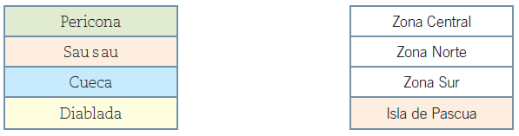



Viernes, 20 de noviembre 2020.

3. Pinta las palabras que tienen relación con el folclor. Luego, sobre las líneas, escribe una oración donde las utilices.

________________________________________________

________________________________________________

________________________________________________

________________________________________________

4. Responde. ¿Por qué es importante conocer y valorar nuestros bailes típicos?

________________________________________________

________________________________________________

________________________________________________

________________________________________________

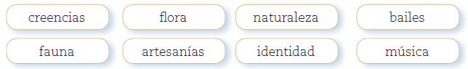



Viernes, 20 de noviembre 2020.

Colorea los elementos del folclor Chileno.

